Chapitre 1 EMISSION ET PROPAGATION DE LA LUMIERE

I LA VITESSE DE PROPAGATION DE LA LUMIERE
Dans le vide et dans tout milieu transparent et homogène (dont la constitution est la même en tout point du milieu), la lumière se propage ……………………………………… (propagation ………………………………….…).

1- Propagation de la lumière
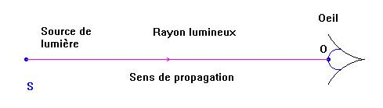

Dans un milieu ……………., la lumière ne peut pas se propager.
2- La vitesse de la lumière
La vitesse de la lumière dans le vide, notée c, a pour valeur dans le vide:

c = ………………………………………………..………..

Remarque: la vitesse de la lumière dans l'air se propage pratiquement à la même vitesse que dans le vide.

Relation à connaître par cœur (indique les unités):
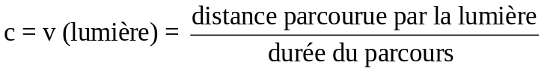

II QUELQUES DEFINITIONS

1- Qu’est-ce qu’un spectre ?
Un spectre est la figure obtenue par ………………………………. d'une lumière en ses radiations monochromatiques.
Le spectre du visible contient une infinité de lumières colorées s’étendant du ……………….. (400 nm) jusqu’au ……………. (800 nm).
2- La dispersion
…………………………………………………………………………………………………………………………………………………………………………………………………………………………………………………………
3- Lumière monochromatique et lumière polychromatique
Une lumière monochromatique est une lumière composée ……………………………………..…………..radiation.
Exemple: la lumière émise par le laser.
Une lumière polychromatique est une lumière composée de ……………………………………………… radiations
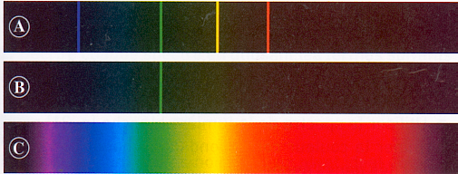
Voici 3 spectres provenant de la décomposition de lumières émises par des sources lumineuses.
Laquelle ou lesquelles sont monochromatiques ?
…………………………………………………………………………………………………………………………

4- Longueur d’onde
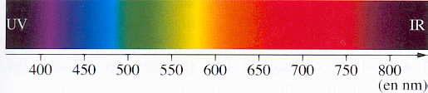
Chaque radiation est caractérisée par sa longueur d'onde notée λ qui s'exprime en mètre. En pratique, on utilise souvent le nanomètre.
L'œil humain n'est sensible qu'aux radiations de longueurs d'onde comprises entre ………. et …………..
1- Donne approximativement le domaine de longueur d’onde associé au vert : …………………………………………

2- Classe par ordre croissant de longueur d’onde les couleurs du spectre de la lumière blanche.
…………………………………………………………………………………………………..…………………………

3- Donne les couleurs des radiations dont les longueurs d’onde sont 460 nm et 0,510 μm.

………………………………………………………………………………………………..……………………………

III LES SPECTRES D'EMISSION
1- Définition
Un spectre d'émission est un spectre obtenu par la lumière directement émise par une source lumineuse.

2- Les spectres d’émission continus d'origine thermique
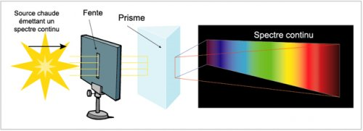


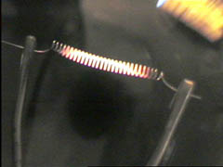
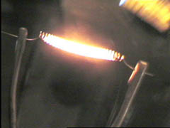
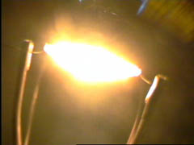
a) Définition: Le spectre de la lumière émise par un corps ………………. (comme une lampe à incandescence) porte le nom de spectre d'origine thermique.

b) Propriétés
- Les spectres d'origine thermique sont des spectres …………………...
- Plus la température d'un corps chauffé est importante, plus son spectre (d'origine thermique) s'enrichit dans …………………...
3- Les spectres d’émission de raies
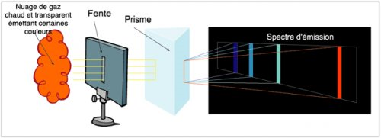

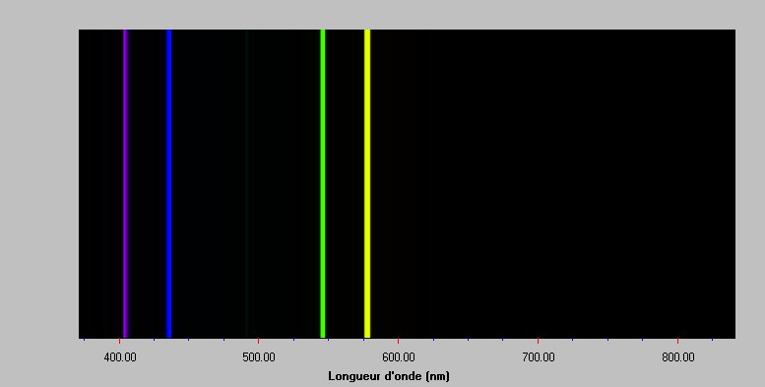
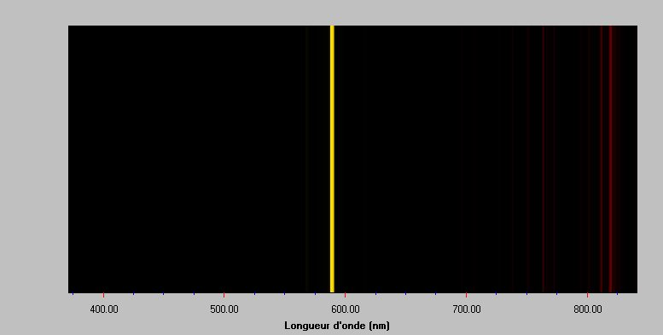
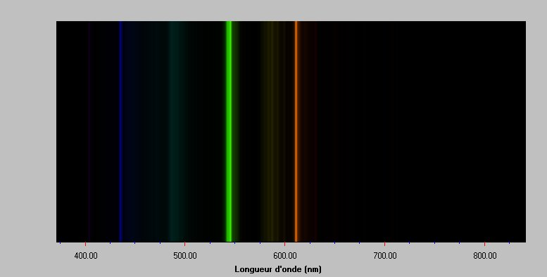
Lorsqu’un gaz à faible pression est soumis à une décharge électrique ou à une forte température, il est capable d’émettre de la lumière dont le spectre est ………………….….. On parle de …………………………………………..
Hg
Na
Ne
Qu’observes-tu ? ………………………………………..………………… …………………………….……………………………………….……… Conclus : …………………………………………………...………
………………………………………………………………………………………………………………………………………………

